Изотопы бария у звёзд с дефицитом металлов — ключ к пониманию производства стронция на ранних стадиях эволюции Галактики
T. M. Ситнова, Л.И. Машонкина (Институт астрономии РАН, Москва, Россия)
в сотрудничестве с F. Rizzuti и G. Cescutti (INAF, Osservatorio Astronomico di Trieste, Italy)

Для понимания того, как синтезировались различные химические элементы и росла их распространённость в ходе эволюции нашей галактики Млечный Путь (МП), нужны надёжные наблюдательные данные о содержании элементов и их изотопов в звёздах, родившихся в разные эпохи. Эту информацию можно получить путём исследования спектров звёзд с массой меньше солнечной, которые живут более 10 млрд. лет и на своей поверхности сохраняют неизменным химический состав газа, из которого сформировались. Элементы, расположенные в таблице Менделеева за группой железа (так называемые тяжёлые элементы), образуются в ядерных реакциях нейтронных захватов, которые в зависимости от плотности потока нейтронов в разных астрофизических источниках протекают как быстрый (rapid, r-), или медленный (slow, s-), или промежуточный (intermediate, i-) процесс. В настоящее время нет полного понимания, в каких процессах, в каких астрофизических объектах и в каком количестве образуются тяжёлые элементы. На основе анализа наблюдений звёзд с низким содержанием металлов (на 2-3 порядка меньше солнечного) астрономы сделали предположение о существовании в ранние эпохи жизни МП некоего специфического источника, в котором синтезировался, главным образом, стронций. Для выяснения свойств этого источника были исследованы стронций и барий у выборки звёзд с дефицитом металлов. Оказалось, что у звёзд с повышенным содержанием стронция преобладают чётные изотопы бария, что характерно для s-процесса. Но это не основной s-процесс в звёздах с массами 2-4 M_{sun}, так как самые первые из них ещё не успели достичь нужной эволюционной стадии. Сравнение полученного отношения изотопов бария с моделью химической эволюции (Рис. 1) доказывает, что производство избыточного стронция в ранней Галактике связано с массивными (более 10 M_{sun}), быстро вращающимися звёздами.
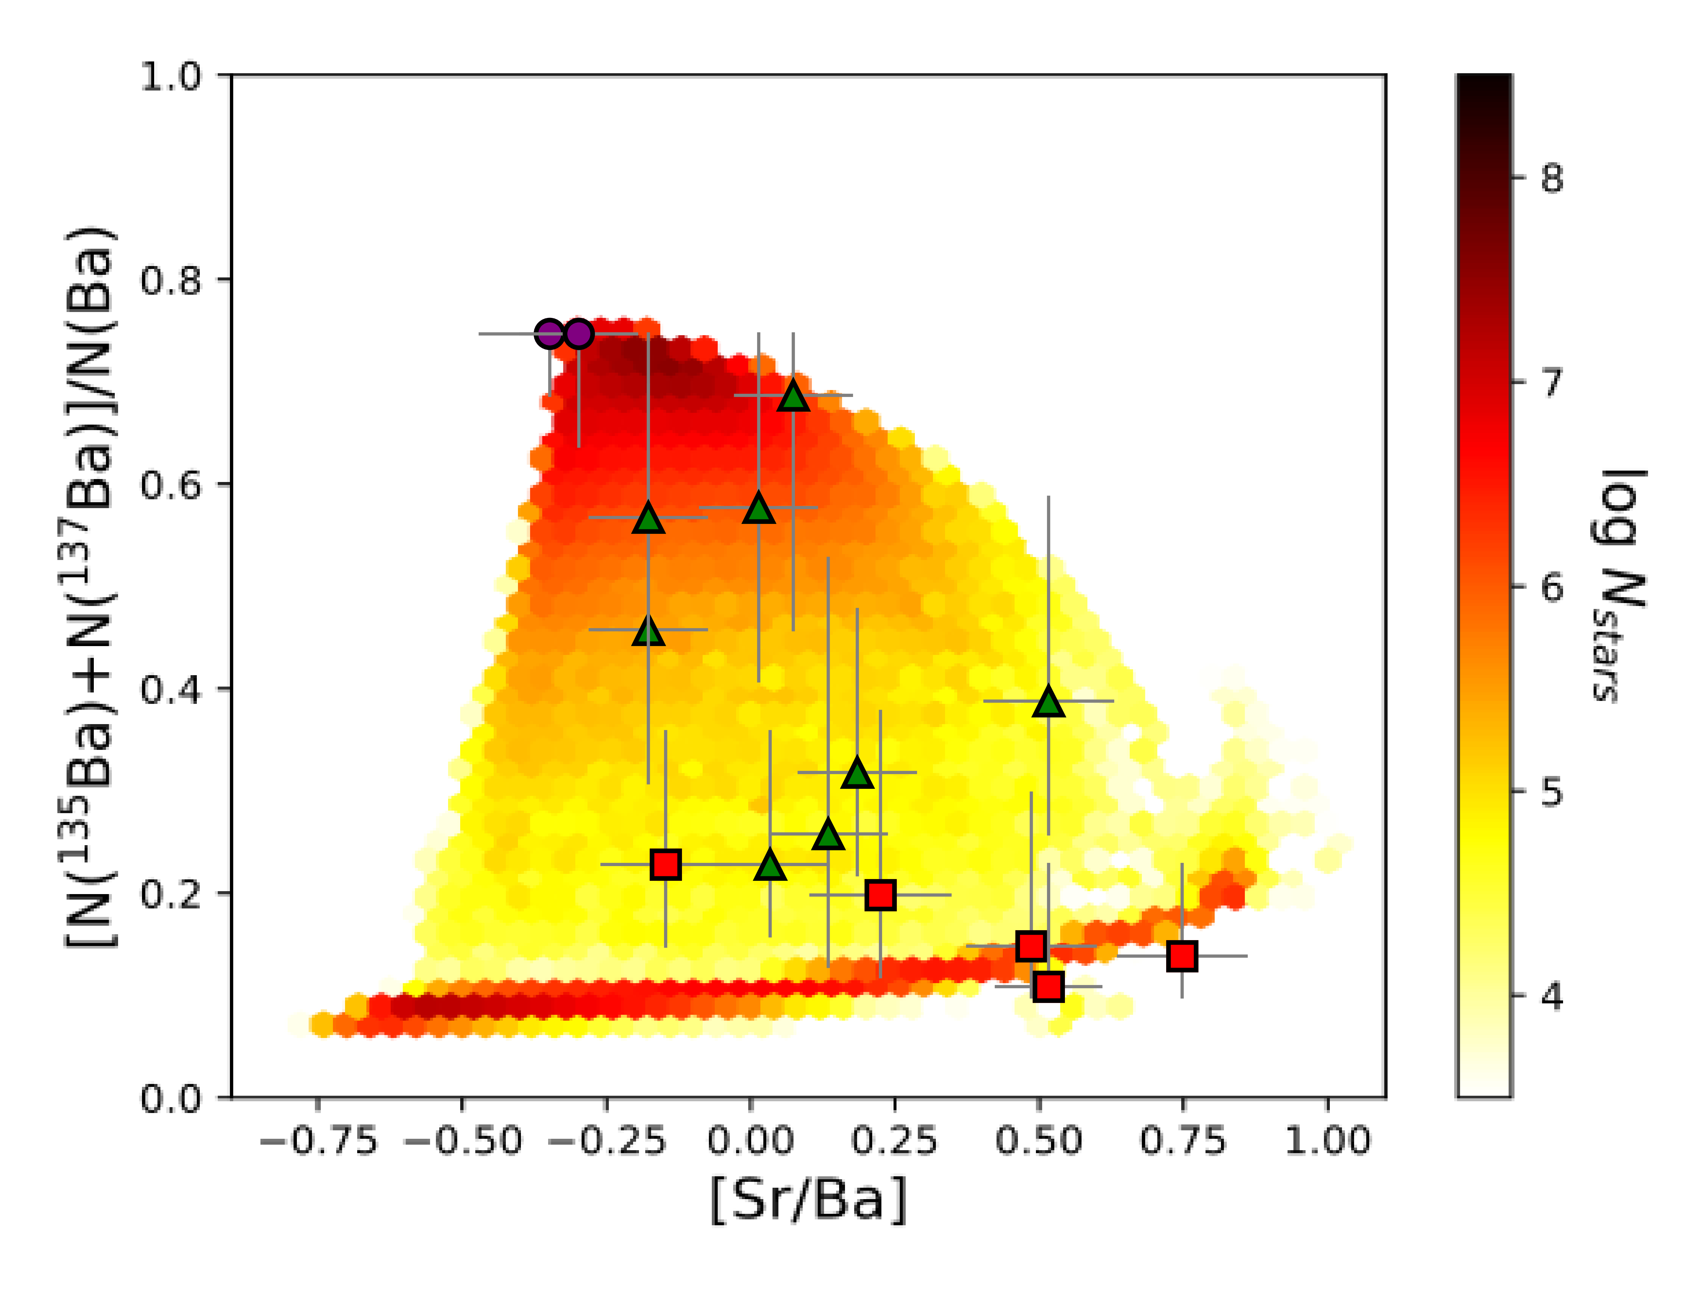
Рис. 1 - Отношение изотопов бария как функция отношения содержания [Sr/Ba] у изученных звёзд в сравнении с моделью химической эволюции Галактики, где цветовая шкала определяет количество звёзд в любой точке на плоскости.

Публикация: Sitnova T.M., Lombardo L., Mashonkina L.I., Rizzuti F., Cescutti G., et al. Unlocking the mystery of strontium synthesis in the early Galaxy through analysis of barium isotopes in very metal-poor stars // Astronomy & Astrophysics, Volume 699, id.A262 (2025).
Результат получен в рамках НИР ИНАСАН «Исследование звезд на разных стадиях эволюции методами математического моделирования и спектроскопии» (шифр БОЛЬЦМАН), номер гос.регистрации 1022060900275-8).
Направление ПФНИ - 1.3.7.3.Физика звезд и компактных объектов

